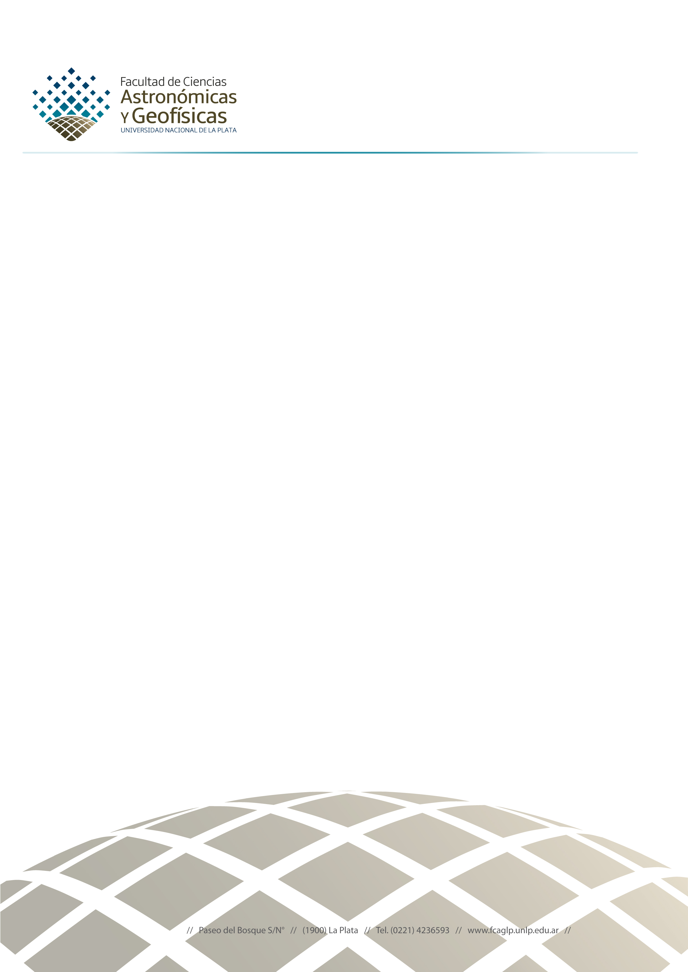

Expediente Nº 1100-1998 Año 2021

La Plata, 23 de marzo de 2021.-

En la ciudad de La Plata, a los veintitrés (23) días del mes de marzo de 2021, queda cerrada la recepción de documentación para el Proceso de Selecciónde aspirantes para cubrir 1 contrato de locación de servicios asimilado a la Categoría 7 del **Agrupamiento Administrativo**, para cumplir funciones de auxiliar en esta facultad, en el marco del **Programa de Fortalecimiento de la Planta Nodocente**.

Se han recepcionado y acreditado condición de ingreso **seis (6) aspirantes**, a saber:

Fregenal, Ramona B.

Bertone, Mariano Pablo

Calisaya, Alejandra Beatriz

Winschu Jaschek, MAería Emilia

Lamalfa, Romina Natalia

Palazzo, Corina Soledad

Mondinalli, Manuel

De acuerdo con la Resolución Nº51/21 del Decano de la Facultad de Ciencias Astronómicas y Geofísicas, el Jurado se conforma de la siguiente forma:

a) **Representante de la Autoridad Superior:**

Titular: Lic. Graciela Edith Lopez

b) **Superior Jerárquico con facultad de superintendencia sobre el puesto que se concursa:**

Titular: Cra. Gabriela Gilda Orcaje

c) **Nodocente propuesto por ATULP:**

Titular: Sr. Gustavo Alejandro Tinto.

d) **Nodocente electo en la Facultad o Dependencia representante del Agrupamiento**:

Titular: Sra. Lorena Paola Botindari

e) **Nodocente electo en otra Facultad o Dependencia representante del Agrupamiento**:

Titular: Sr. Hernán Panella

Lic. Mariana Tártara  
Jefa del Departamento de Concursos  
Facultad de Ciencias Astronómicas y Geofísicas